BLOCO 03

Introdução - HTML & CSS

O que vamos aprender?

Aqui você vai aprender como estruturar páginas HTML estilizadas com o CSS de uma forma muito prática e criando vários projetos.

Para isso, dividimos o conteúdo em quatro partes:
- Primeiro você irá aprender a usar as principais tags do HTML para criar a estrutura das páginas web
- Depois, você vai aprender como usar o CSS para estilizar as tags, usando diferentes formas de selecionar os elementos HTML
- No terceiro dia, você vai aprender como alterar o posicionamento dos elementos na página e como algumas propriedades específicas alteram as dimensões dos elementos
- No último conteúdo, você aprenderá sobre o significado que cada elemento HTML carrega e sobre como isso impacta a acessibilidade da página e a interpretação do conteúdo por indexadores de pesquisa, como o Google
- Para fechar com chave de ouro, você desenvolverá a sua própria página, aplicando todo o seu conhecimento, de acordo com a especificação do projeto final

O que vamos aprender?

Para trabalhar com desenvolvimento de software web, você vai precisar de um sólido conhecimento nas partes fundamentais do código que roda no cliente : HTML, CSS e JavaScript . Afinal, esse será o ponto de contato dos usuários com as suas aplicações.
Na primeira parte da sua jornada através do HTML & CSS , você vai aprender na prática como utilizar HTML para estruturar páginas web.

Você será capaz de:
- Estruturar páginas web com HTML utilizando as tags html , head e body ;
- Utilizar o HTML para estruturar textos e títulos;
- Utilizar o HTML para criar listas, links e adicionar imagens;

Por que isso é importante?

Para trabalhar com desenvolvimento web, não é estritamente necessário aprender HTML e CSS. Porém, no decorrer da sua carreira, certamente você vai se deparar com código e/ou aplicações inteiras que rodam no cliente . Então, o quanto antes você iniciar seu contato com as linguagens de marcação, estilo e comportamento utilizadas no cliente (por exemplo, os browsers ), mais rápido irá desenvolver as habilidades necessárias para criar páginas web cada vez mais robustas!
O HTML e o CSS são duas das pedras fundamentais no desenvolvimento web. São duas linguagens muito poderosas, que te permitem criar páginas web do zero e são utilizadas como base para inúmeras outras tecnologias de desenvolvimento web, como vamos aprender ao longo do curso.
Você pode pensar no HTML como se fosse o esqueleto da sua página. É através do HTML que você irá criar a estrutura de como a página vai ser exibida, definindo quais tags servirão para títulos, subtítulos, parágrafos, e outros conteúdos ricos como links , imagens, vídeos etc.

Conteúdos

- Introdução ao HTML
- HTML - Primeiras tags
- HTML - Links externos e internos

Introdução ao HTML
Primeiro, você verá o que é o HTML e onde ele surgiu!

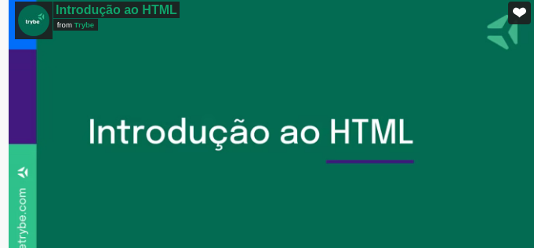

HTML - Primeiras tags
Nesse vídeo você terá contato com as primeiras tags e entenderá como os elementos se relacionam.

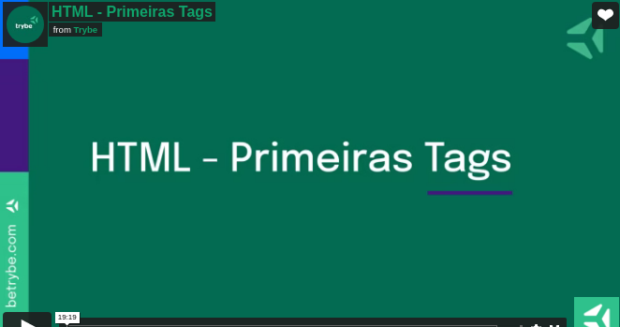

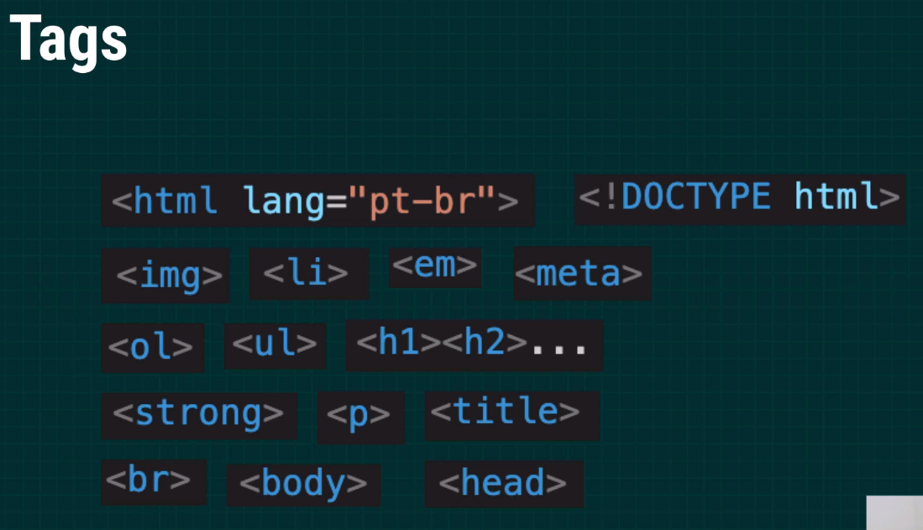

Para fixar

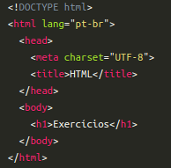

1 - Crie uma lista das pessoas que você já fez amizade na Trybe.
2 - Adicione uma imagem que venha de uma URL externa.
3 - Adicione uma imagem que está no seu computador, local.

HTML - Links externos e internos
Agora, vamos aprender sobre links internos e externos:

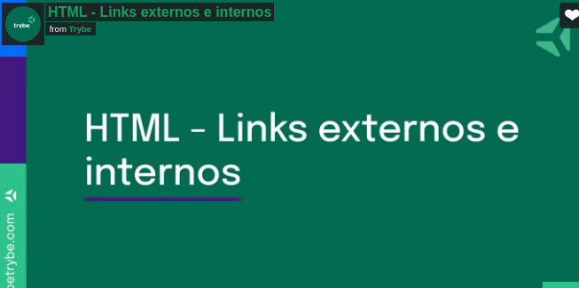

Para fixar

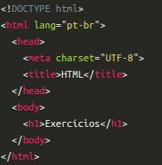

1 - Crie um parágrafo para cada pessoa da sua lista.
2 - Crie um link entre a sua lista e os parágrafos de pessoas.
3 - Crie um link para a página do Google.
Não se esqueça de dar um PUSH no seu repositório para sincronizá-lo com o GitHub

Exercícios
Muitas das empresas mais modernas do mundo estão sempre em busca de pessoas desenvolvedoras, e uma das formas de você chamar a atenção delas é ter seu próprio Portfólio Web, onde você irá manter os projetos que desenvolverá!
Com este exercício, você será capaz de:
- Criar seu Portfólio Web usando todo o aprendizado que você construiu hoje;
- Hospedar seu Portfólio Web no GitHub Pages .

Construindo seu primeiro Portfólio Web!

Antes de começar, tenha em mente que, por estar utilizando o GitHub Pages, a maneira como você versionará seu código do exercício de hoje (e dos próximos dois dias) é um pouco diferente da forma como o realizará no decorrer do curso. Para os exercícios relacionados ao seu Portfólio Web, você não utilizará seu diretório trybe-exercicios .

Você deve seguir as instruções a seguir e fazer o setup para o exercício de hoje:

- Crie um novo diretório onde você vai desenvolver o seu portfólio. É importante que ele seja criado fora do seu diretório de exercícios , pois a sua manutenção daqui em diante será feita em outro ambiente;
- Inicie um novo repositório local com Git no diretório que você criou na etapa 1;
- Crie um arquivo index.html ;
- Para executar o seu código enquanto o desenvolve, utilize a extensão Live Server . Para saber mais sobre ela acesse nosso conteúdo sobre isso.

Requisitos

Seu Portfólio Web deve ter as seguintes informações:

- Seu nome completo;
- Uma foto atual sua, acompanhada de um texto alternativo, que deve ser a descrição da foto que você está usando;
- Uma breve descrição sobre você, destacando algumas informações como nacionalidade e a cidade/estado onde mora;
- Uma lista de habilidades que você possui, com destaque para aquela de que você mais se orgulha;
- Um link interno para a sua foto;
- Um link externo para algum blog de que você goste, que abra em uma nova aba;
- Partes do seu portfólio destacadas com negrito e/ou itálico;
- Um índice com links internos para as diferentes seções do seu portfólio.

Colocando seu Portfólio Web para o mundo ver!

Agora que você finalizou seu Portfólio Web , chegou o momento em que você vai pegar tudo que você fez e colocar no GitHub Pages! 🎉
Para isso, basta seguir as instruções abaixo:

